ŚRODA 06.05.2020

Temat: **Jak powstaje papier.**

* rozbudzanie dziecięcej ciekawości i poszerzanie wiedzy o otaczającym świecie;
* kształtowanie zachowań proekologicznych;
* rozwijanie myślenia przyczynowo-skutkowego
* doskonalenie umiejętności zapisywania działań arytmetycznych w dostępny sposób
* utrwalenie kształtu cyfr

Przebieg zajęcia:

1. Przygotujcie różne rodzaje papieru- kartka z bloku, szary papier, papier dekoracyjny, tekturę, bibułę, papier kolorowy, papier ścierny, chusteczki higieniczne, papier toaletowy. Niech dzieci zbadają zgromadzony papier za pomocą dotyku. Poproście, by opisały jego fakturę: gładki, chropowaty, pomarszczony, śliski, szeleszczący, sztywny, miękki. Zachęćcie dzieci, by powiedziały do czego służy papier, np. do rysowania, czytania, wycinania, do wycierania nosa.
2. **„Jak powstaje papier?”- praca z ilustracjami.** Pokażcie dzieciom obrazki i wytłumaczcie, że papier produkuje się z drzew, a dokładnie z drewna.

Kiedy drzewo jest już wystarczająco duże, drwale ścinają go ponad korzeniami.

[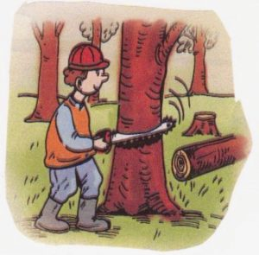](http://przedszkole.wilamowice.pl/wp-content/uploads/2020/04/drwal-1.jpg)

Następnie, pnie przewożone są do takiego miejsca, które nazywa się tartakiem.

[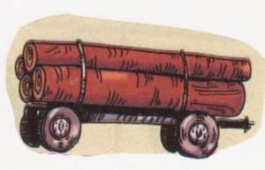](http://przedszkole.wilamowice.pl/wp-content/uploads/2020/04/przewz.jpg)

Tam cięte są na deski. Następnie deski przewożone są do specjalnej fabryki papieru, gdzie są siekane na drobne kawałki.

[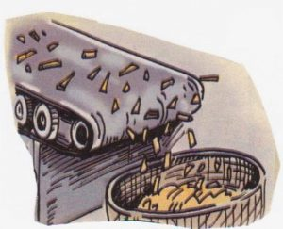](http://przedszkole.wilamowice.pl/wp-content/uploads/2020/04/maszyna.jpg)

Te kawałki są mieszane i gotowane, aż powstanie z nich papka.

[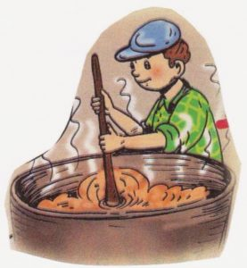](http://przedszkole.wilamowice.pl/wp-content/uploads/2020/04/mieszanie1.jpg)

Na koniec, masa jest rozwałkowywana i schnie. Tak powstały papier zwijany jest w olbrzymie bele.

[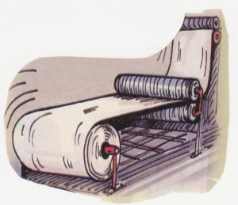](http://przedszkole.wilamowice.pl/wp-content/uploads/2020/04/papier.jpg)

1. Po wysłuchaniu opowiadania dzieci odpowiadają na pytania:Jak wygląda drzewo?

Kto ścina drzewa w lesie? Gdzie przewożone są pnie? Co się dzieje z drewnem w papierni?

1. Papier z drzewa i papier z papieru – zabawa w klasyfikowanie.

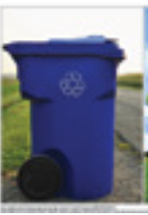

Wyjaśniamy dziecku, że zużyty papier można wrzucać do specjalnych koszy na śmieci, ponieważ może on być wykorzystany ponownie do produkcji nowego papieru. Taki zużyty papier nazywamy makulaturą. Dzięki temu, że stary papier jest ponownie używany, wycina się mniej drzew. Papier, który został wyprodukowany ze starego papieru, nie może być już biały, ale można go wykorzystać do produkcji kartonów, szarego papieru itd.

* papier produkowany z makulatury: duże pudło kartonowe, pudełko na buty, szary papier toaletowy, książka z szarymi stronami, tekturowe opakowania na jajka, szary papier pakowny, tektura falista, ręczniki papierowe, szara torba na prezenty.

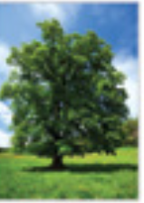

* papier produkowany z drewna: książka z białymi kartkami, papier śniadaniowy, kartki do rysowania, kartka urodzinowa, witraż z bibuły, karty do gry, kalendarz ścienny, kolorowy papier do pakowania, papierowe foremki na babeczki, zakładka do książki;

1. **Papiernia – zabawa relaksacyjna.** Czytamy wiersz i prezentujemy odpowiednie ruchy. Dziecko kładzie się na brzuchu, a rodzic wykonuje prosty masaż. Po chwili następuje zamiana. Dzieci mogą nauczyć się wiersza i wymyślić proste ruchy do ilustrowania jego treści.

**Papiernia**

(Natalia Łasocha)

Wczesnym rankiem idź do lasu,

*(palce wskazujące na przemian „spacerują” po plecach kolegi)*

drwal tam drzewa tnie.

*(krawędzią dłoni delikatnie kreślimy linię w poprzek pleców)*

Potem wielką ciężarówką do papierni jadą pnie.

*(pięść jednej dłoni przesuwa się wzdłuż pleców)*

Duży kawał drewna weź i długo nie czekaj,

*(chwytamy za ramiona kolegi)*

na drobne kawałki porządnie go posiekaj.

*(krawędzie obu dłoni delikatnie stukają po plecach – od góry do dołu i z powrotem)*

Dodaj barwnik jaki chcesz, jeszcze klej i woda,

*(delikatnie dotykamy szyi, a następnie jednego i drugiego ucha)*

w wielkiej kadzi to wymieszaj i masa gotowa.

*(palcem wskazującym kreślimy koła na plecach)*

Teraz trudne jest zadanie, lecz się nie poddawaj,

na podłużnych sitach tę masę rozkładaj.

*(palce obydwu dłoni przesuwamy od góry do dołu pleców)*

Dużo cierpliwości teraz potrzebujesz,

masa schnie, a ty ją dzielnie po trochu wałkujesz.

*(całą powierzchnią obu dłoni gładzimy plecy od góry do dołu)*

Kiedy papier już gotowy, zwiń go w wielkie bele,

taki papier co dzień ma zastosowań wiele.

*(„masażysta" delikatnie turla kolegę po dywanie)* ▪

1. Zadania matematyczne:

* W lesie rosły 2 sosny i 4 świerki. Ile drzew rosło w lesie? Ułóż działanie.

C:\Program Files\Microsoft Office\MEDIA\OFFICE14\AutoShap\BD18253_.wmfC:\Program Files\Microsoft Office\MEDIA\OFFICE14\AutoShap\BD18253_.wmfC:\Program Files\Microsoft Office\MEDIA\OFFICE14\AutoShap\BD18253_.wmfC:\Program Files\Microsoft Office\MEDIA\OFFICE14\AutoShap\BD18253_.wmf

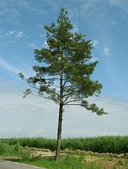

2+4=6

* Ciężarówka wiozła do tartaku osiem ściętych drzew. Po drodze zatrzymała się w miejscu wycinki i pracownicy zapakowali na ciężarówkę jeszcze jedno drzewo. Ile drzew było razem na przyczepie ciężarówki?

(dziecko samodzielnie próbuje ułożyć działanie i wyliczyć, pomocne mogą być liczmany w postaci kredek, patyczków, klocków itp.).

**8+1=9**

****

**„Papierowe cuda”- praca plastyczno-techniczna.**

• Doskonalenie sprawności manualnej dzieci.

• Rozwijanie aktywności twórczej dzieci.

• Rozbudzanie wyobraźni dzieci.

 Pomyślcie, co można  zrobić z rolki po papierze toaletowym.

Może lornetkę? Wystarczy tylko skleić ze  sobą dwie rolki i przewiązać sznureczek.

A może ziejącego ogniem smoka? Trzeba  pomalować rolkę na zielono, dokleić oczy, a z dołu przymocować kawałki bibuły.

A  może wykonacie jakąś bardziej skomplikowaną budowlę składającą się z większej  liczby rolek? Np. zamek, garaż dla autek lub domek dla lalki? Poniżej zamieszczam inspiracje.

[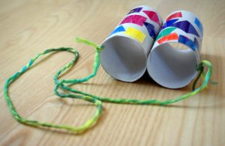](http://przedszkole.wilamowice.pl/wp-content/uploads/2020/04/DSC06117.jpg)[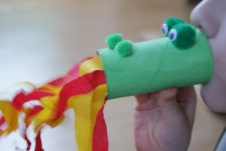](http://przedszkole.wilamowice.pl/wp-content/uploads/2020/04/DSC07827.jpg)[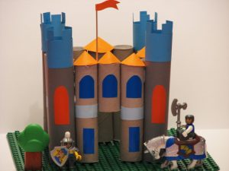](http://przedszkole.wilamowice.pl/wp-content/uploads/2020/04/unnamed.jpg)

Pozdrawiam serdecznie i życzę miłej zabawy!